第7回TR推進合同フォーラム
ライフサイエンス技術交流会展⽰マニュアル
- 日程
令和元年年11⽉8⽇（金）

- 会場
九州⼤学 医学部百年講堂 1F 交流ホール
（http://www.med.kyushu-u.ac.jp/100ko-do/access/）

３．申込
・ポスター発表をご希望の方は10月31日(木)までに事務局にご連絡ください。

- 受付
・当⽇は会場受付にてお名前を伺います。その際に名刺⽤名札ケースをお渡し致しますので，受付⽤と併せまして，お名刺を2枚ご準備下さい。
・当⽇11:00以降に受付にお越し下さい。
・受付ではポスター掲⽰リストとアンケート用紙をお渡し致します。
（ポスター発表終了後に簡単なアンケートにご協⼒お願い致します）
・発表終了後は，18:00までにポスターの撤去をお願い致します。
・アンケートは回収箱へ入れてください。
何かご不明な点などございましたらお気軽にお問合せ下さい。

- タイムテーブル
11：00〜 展⽰者受付，ポスター掲⽰
13：00〜13：20 開会挨拶
13：20〜14：10 講演１

14：10〜15：30 ライフサイエンス技術交流会
15：30〜17：10 講演2&3
17：10〜17：20 閉会挨拶
〜17：30 受付の回収箱へアンケート提出
～18：00 ポスター撤去

- ポスター作成／掲⽰
発表ポスターは，縦 180 cm ×横 120 cm に収まるサイズで作成して下さい。
掲⽰リストに指定されている番号のボードに掲⽰して下さい。
机を使用する場合、高さは70cmですので、ポスターの縦を180cm→110cmに修正してポスターを作成ください。
- 注意事項

・技術交流会での発表は公知となります。秘密情報等の取り扱いには充分ご注意下さい。
・飲⾷，喫煙，携帯電話の使⽤については会場のルールに従ってください。
・写真・ビデオ撮影及び録⾳は固くお断りいたします。皆様のご理解とご協⼒をお願い致します。
- 事務局
九州⼤学 先端融合医療創成センター ARO橋渡研究推進部⾨
Tel : 092-642-4802 E-mail : nw-info@med.kyushu-u.ac.jp

百年講堂１階
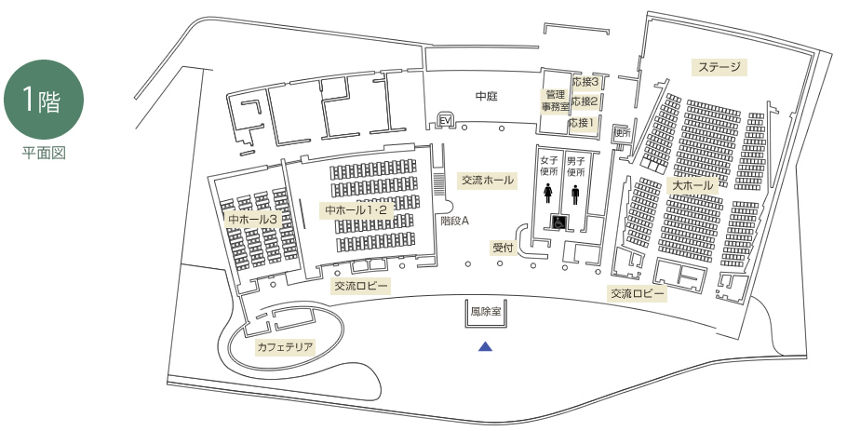

病院キャンパス

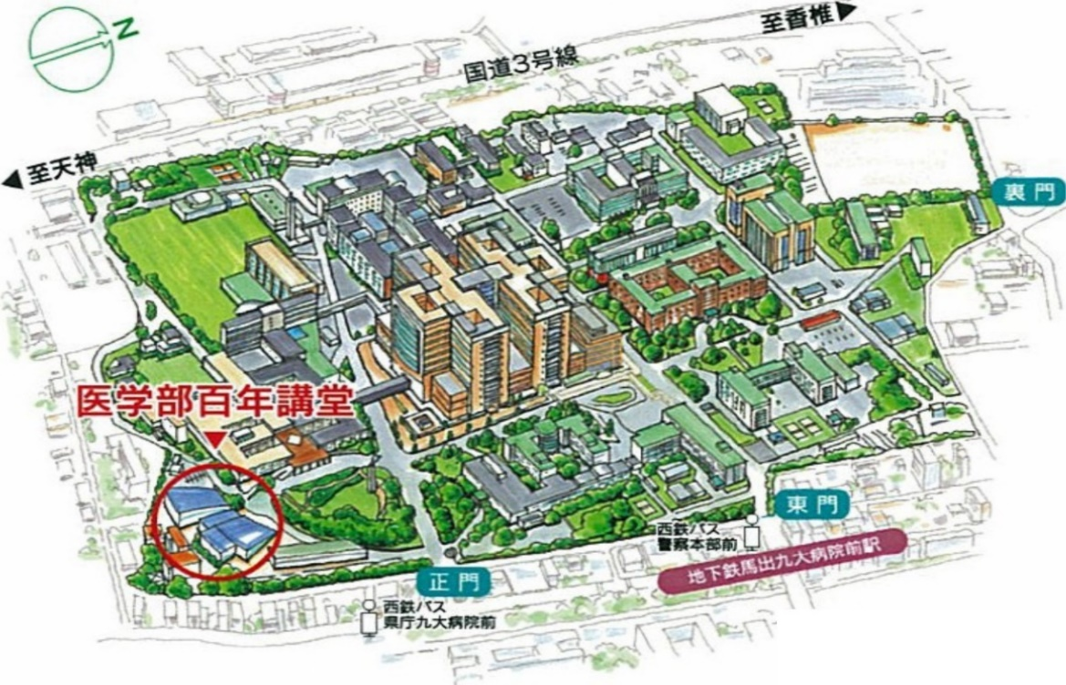
至 JR吉塚駅

病院地区へのアクセス 〒812-8582 福岡市東区馬出3-1-1 TEL 092-641-1151 （番号案内）
空 路 ●福岡空港（地下鉄空港線）→中洲川端駅、貝塚方面へ乗換→（地下鉄箱崎線）→馬出九大病院前駅
J R ●「JR博多駅」→（地下鉄空港線）→「中州川端駅」（あとは路と同じ）
●「JR博多駅」→ (JR鹿児島本線上り) → 「JR吉塚駅」 → 徒歩10 分
西鉄電車 ●西鉄福岡駅→（地下鉄）→馬出九大病院前駅
高速バス ●天神バスセンター下車 →（地下鉄）→馬出九大病院前駅

